SPOROČILO ZA MEDIJE

Dan slovenske hrane 2019
S TRADICIONALNIM SLOVENSKIM ZAJTRKOM DO BOLJ ZDRAVIH PREHRANSKIH NAVAD

Ljubljana, 15. november 2019 – Tretji petek v novembru, letos 15. novembra, ponovno obeležujemo dan slovenske hrane, ki ga je vlada razglasila že leta 2012. Na ta dan poteka tudi Tradicionalni slovenski zajtrk, letos že deveti po vrsti, ko imajo otroci v šolah in vrtcih zajtrk z živili iz lokalnega okolja. Letos zajtrk obeležujemo s sloganom: »Hvala za naš super zajtrk!«. Raziskava Nacionalnega inštituta za javno zdravje (CINDI, 2016) spodbudno kaže, da se povečuje delež ljudi, ki vsakodnevno uživajo zelenjavo in ki redno zajtrkujejo, zmanjšuje pa se delež prebivalcev, ki uživajo sladkane pijače.

Hvala za naš super zajtrk!
S tem sporočilom se želimo zahvaliti vsem našim pridelovalcem in živilskim podjetjem, ne samo za zajtrk, ampak za vso lokalno hrano, ki jo odlikujeta okus in kakovost. Pomen hrane iz bližine pa je lahko kaj hitro izgubljen, če ne upoštevamo še drugih vidikov kakovosti našega prehranjevanja. Ob dnevu slovenske hrane je zato prav, da se ozremo pa naših nakupovalnih navadah in se vprašamo, kako kakovostno in uravnoteženo se sploh prehranjujemo.

Rezultati spodbudni a še vedno se vsak drugi odrasli prebivalec prehranjuje pretežno nezdravo
Raziskava Nacionalnega inštituta za javno zdravje (CINDI, 2016) spodbudno kaže, da se povečuje delež odraslih, ki redno zajtrkujejo (iz 58 % v letu 2001 na 62 % v letu 2016) in ki vsakodnevno uživajo zelenjavo , zmanjšuje pa se delež prebivalcev, ki uživajo sladkane pijače. Kljub temu se v Sloveniji v povprečju še vedno vsak drugi odrasli prehranjuje pretežno nezdravo in z manj zdravju koristnimi živili (več na https://www.nijz.si/sl/zenske-bolj-vestne-pri-uzivanju-zajtrka-in-zelenjave-moski-pri-uzivanju-rib). Spodbudnejše rezultate kaže tudi zadnja raziskava o vedenju otrok in mladostnikov (HBSC, 2018), saj vse več otrok redno zajtrkuje, uživa sadje in zelenjavo ter popije vse manj sladkanih pijač. Z bolj redno telesno dejavnostjo pa se izboljšuje tudi situacija obvladovanja debelosti med otroci (več na: https://www.nijz.si/sl/publikacije/z-zdravjem-povezana-vedenja-v-solskem-obdobju-med-mladostniki-v-sloveniji-izsledki). Ti trendi so vsekakor razveseljivi in upravičujejo porabo človeških in finančnih virov, ki jih Slovenija vlaga v ukrepe na področju krepitve zdravja, ki so celostno opredeljeni v Resoluciji o nacionalnem programu o prehrani in telesni dejavnosti za zdravje 2015-2025.
Naj jih navedemo le nekaj:
- nacionalne smernice za zdravo prehranjevanje in spletne platforme (npr. Šolski lonec, Katalog živil za javno naročanje), ki se uporabljajo pri javnem naročanju in pripravi jedilnikov za vrtce, šole, domove za ostarele, bolnišnice in druge javne ustanove;
- programi, namenjeni usposabljanju različnih ciljnih skupin z namenom praktičnega udejanjanja prehranskih smernic (npr. Model prehranskih usposabljanj za kuharsko osebje, šolska ura Prehranski semafor, podeljevanje certifikata Zdrav izbira za gostince);
- programi in ukrepi spodbujanja dostopnosti do zdravju bolj naklonjenih živil (npr. Šolska shema, Prehranske smernice glede omejevanja oglaševanja živil otrokom, Zaveze odgovornosti in program Preživi);
- programi označevanja in dodatnega informiranja potrošnikov (npr. portal Prehrana.si) ter razvoj pripomočkov za lažjo izbiro prehransko ustreznejših živil (npr. aplikacija Veškajješ);
- spodbujanje trajnostnega kmetijstva in lokalno samooskrbe s hrano, ki podpira cilje prehranske politike;
- krepitev povezovanja in sodelovanja med sektorji (kmetijstvo, zdravstvo, izobraževanje, okolje, socialne zadeve idr.).

Kaj kažejo podatki nacionalne prehranske študije
Nenazadnje so pomembne tudi odločitve nas, posameznikov. Kljub zagotavljanju visokih standardov informiranja potrošnikov z ustreznim označevanjem živil, pa se kot potrošniki še vedno vedemo kot slabše ozaveščeni. Podatki nacionalne prehranske študije (SI.Menu 2017/18) kažejo, da potrošniki bolj natančno spremljajo informacije na živilih, kot pred desetletjem. Rok uporabe in cena sta še vedno informaciji, ki ju najpogosteje preverjamo. Sledi navedba proizvajalca ali blagovne znamke, kar lahko pripišemo iskanju zaupanja. Spodbudno je, da vse več potrošnikov zanimajo z zdravjem povezane informacije, kot je način pridelave (npr. ekološka pridelava), odsotnost gensko spremenjenih organizmov in prisotnost konzervansov. Še vedno pa premalo potrošnikov preverja hranilno tabelo, prehranske in zdravstvene trditve ter druge oznake, s katerim se izpostavlja višja prehranska vrednost. Te naj bi bile ključno vodilo za prepoznavo in izbiro prehransko ustreznejših živil glede na naše prehranske potrebe. Pri odločitvi pri nakupu pa so nam pomembne tudi lastnosti hrane. Dober okus je še vedno najpomembnejša lastnost hrane, ob tem, da se ji zdaj v samem vrhu pridružuje tudi lokalno poreklo, kar kaže na večjo občutljivost potrošnikov tudi za ta vidik.

Pomembnost prepoznavanja zdravju koristnih izbir
S spreminjanjem nakupovalnih in prehranjevalnih navad lahko izboljšamo svoje zdravje in kakovost življenja. Pomembno je strukturirano ozaveščanje, ki temelji na znanstveno potrjenih dokazih. Otroke in potrošnike je treba opremiti z veščinami za prepoznavanje zdravju koristnih izbir in jim te izbire tudi narediti lažje dostopne. Ne smemo pa pozabiti tudi na veščine priprave uravnoteženega obroka, ki bo ustrezal našim individualnim potrebam in zdravstvenemu stanju. Tradicionalni slovenski zajtrk je eden od primerov dobre prakse, ki lahko zaokrožuje vse navedene aktivnosti. Verjamemo, da se ne bodo le šole in vrtci, ampak tudi številni domovi starejših občanov, delovne organizacije ter ostali pridružili tej akciji in s tem podprli prizadevanja lokalnih pridelovalcev ter tako spodbudili tudi širšo javnost k rednemu uživanju kakovostnega in uravnoteženega zajtrka, ki je temelj zdrave prehrane. Pa dober tek !

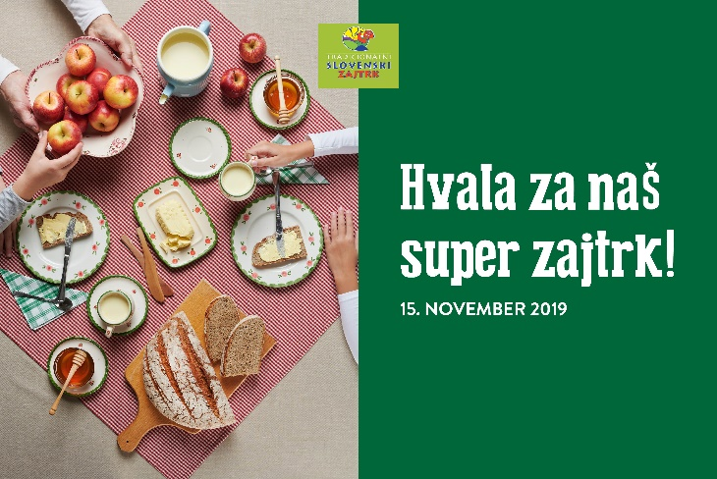

***

Služba za komuniciranje
Nacionalni inštitut za javno zdravje
Trubarjeva 2, SI-1000 Ljubljana
Telefon: 01 2441 494, 01 2441 479
pr@nijz.si
www.nijz.si
Podatkovni portal NIJZ

